**Computer Organization 2019**

**HOMEWORK 6**

系級: 資工110 學號: F74062010 姓名: 劉松霖

**問題(Question)**

Q1. How do you know the number of block from input file?

Cache entryNum=(cacheSize*1024)/blockSize

Q2. How do you know how many set in this cache?

Set size=entryNum/way

Q3. How do you know the bits of the width of the Tag ?

tagSize=32-offsetSize-indexSize

Q4. Briefly describe your data structure of your cache.

Cache主要是由一個CacheBlocks class object的array來儲存

該物件包含

public:

int tag;//紀錄tag值

bool valid; //紀錄valid值

int usedTimes;//紀錄使用次數

CacheBlocks(int tag,bool valid){//建構子

this->tag=tag;

this->valid=valid;

}

Q5. Briefly describe your algorithm of LRU.

用list<int> lru[(int)pow(2,indexSize)]來儲存lru in tag的順序 當hit tag時把該tag移到list頭端，當miss tag且cache還有空間時把該tag加入到list頭端，當miss tag且cache沒有空間時把list尾端去掉一個並把該tag加入到list頭端

Q6. Briefly describe your algorithm of your policy.

本來我利用了CacheBlocks class 中的int usedTimes來紀錄每個cache entry的使用次數來實作lfu(least frequently used)在每次都尋找usedTimes最小的來取代

但是後來發現做出來比lru還不好(trace4->miss rate 0.27多)所以最後還是採用lru

Q7. Run trace2.txt, trace3.txt and then makefile to get the miss rate and put it in your report.

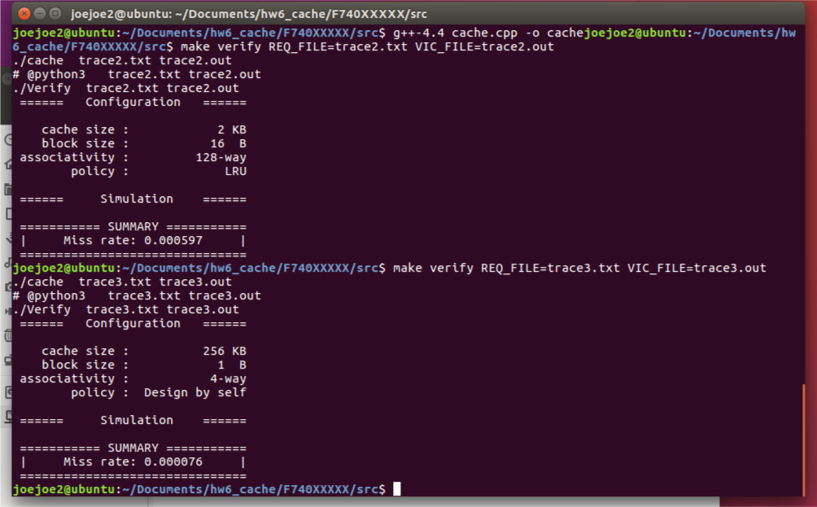

**心得(Report)**

(請寫下完成本次作業的心得、學到哪些東西、困難點的部分。)

(Please write your learned lesson and conclusion, and difficult point.)

本次作業我覺得有一個方很奇怪，就是trace3不管握用甚麼方法去實作置換得出來的miss rate永遠都是0.000076不會變，不知道是測試的程式有問題還是本來就是這樣設計的。